|  |  |  |  |  |
| --- | --- | --- | --- | --- |
|  |  | | | |
| **Rédaction** | NOM Prénom/fonction | | | |
| **Révision** | NOM Prénom/fonction | | | |
| **Validation** | NOM Prénom/fonction | Date : |  |
| Signature : |  |

|  |  |  |
| --- | --- | --- |
| **Version** | | **Modifications** |
|  |  |  |

*Les modifications d’une version à l’autre sont signalées par le symbole 🖉*

**Abréviations**

|  |  |  |  |
| --- | --- | --- | --- |
| **BPC** | Bonnes pratiques cliniques | **CMG** | Centre de méthodologie et de gestion |
| **CRF** | Cahier d’observation | **eCRF** | Cahier d’observation électronique |
| **CPP** | Comité de protection des personnes |  |  |
| **EI** | Evènement/Effet indésirable | **EIG** | Evènement/Effet indésirable grave |
| **ICH** | International Council on Harmonization | **Inserm-ANRS** | Promoteur de la recherche |
| **RDS** | Respondent driven sampling survey | **TMF** | Classeur de la recherche |
|  |  |  |  |

**Définitions**

Monitorage : L'acte de superviser **le progrès d'une étude** et de **s'assurer qu'elle est menée, enregistrée et rapportée conformément au protocole, aux procédures opérationnelles standard (POS), aux bonnes pratiques cliniques (BPC) et aux exigences réglementaires applicables**. L’objectif de cette surveillance est de vérifier que: (a) les droits, la sécurité et la protection des participants sont satisfaits; (b) les données rapportées sont exactes, complètes et cohérentes avec les documents sources; (c) la conduite de l'étude est conforme au protocole/modification(s) actuellement approuvé(s), aux BPC et aux dispositions réglementaires en vigueur.

Plan de monitorage : détermine l'étendue et les modalités de la surveillance de l'étude effectuée par le CMG. Ce plan est défini en fonction de la complexité de l’étude, du calendrier de visites des participants, du rythme d’inclusion et en fonction du risque pour la sécurité des participants.

Données sources (ICH E6 1.51) : Toutes les informations contenues dans les dossiers originaux et les copies certifiées des dossiers originaux des résultats cliniques, des observations ou d'autres activités d'une étude clinique, nécessaires à la reconstruction et à l'évaluation de l'étude.

Documents sources (ICH E6 1.52) : Documents, données et dossiers originaux.

Vérification des données sources : La vérification des données sources est définie comme le processus par lequel les données du CRF ou du e-CRF sont comparées à la source d'information originale, afin de confirmer que les données ont été transcrites avec exactitude.

Contrôle de la saisie des données : C'est le processus de comparaison entre les données du CRF papier et les données saisies dans la base de données.

Master-list: liste confidentielle de participation, par ordre chronologique, documentant pour chaque participant de l’étude son nom-prénom et son numéro d’identification dans l’étude.

Trial Master file: le classeur de l’étude est constitué de documents essentiels, qui permettent d'évaluer à la fois le déroulement de l'étude et la qualité des données produites.

Classeur de l'investigateur : version du TMF sur les sites d'études cliniques.

**Documents de référence**

Protocole de l’étude – Cahiers d’observation – Questionnaires - Guide remplissage cahier d’observation et questionnaire – POS de l’étude – Classeur de l’investigateur.

# caractéristiques de l’étude – Definition du niveau de monitoring

L’étude ANRS 95050 ICONE est une recherche impliquant la personne humaine de catégorie 2 (RIPH2), une recherche interventionnelle ne comportant que des risques et des contraintes minimes. Elle se déroule en deux phases :

* **Une phase** d’enquête de type RDS accueillant sur le site de la recherche environ **400 personnes,** usagers de substances psychoactive**s,** pendant environ 3 mois. La durée de participation à cette phase pour chaque participant est estimée entre 2 et 4 heures (selon le résultat du dépistage de l’hépatite C).
* **Une phase de suivi** pour les participants diagnostiqués avec une hépatite C au cours de la RDS, comprenant au minimum 6 visites sur une durée de 44 à 48 semaines (selon la durée du traitement proposé). Le nombre estimé de ces participants est **de 72 personnes**. Le suivi s’effectue sur le site de la recherche puis dans les structures partenaires (CSAPA UTTD – CSAPA AMT-Arc-en-Ciel – Service maladies Infectieuses CHU Montpellier, service d’hépato-gastroentérologie du CHU de Montpellier) vers lesquelles sont référées les participants à la fermeture du site.

# Risques de l’étude pour la sécurité du patient

L’étude comprend des interventions peu (prélèvement sanguins, examen clinique) ou pas invasives et des questionnaires contraignants classant le niveau de risque pour la sécurité du patient à « B » à partir de la grille de l’étude OPTIMON (annexe 1). Le risque patient est pondéré par les considérations d’impact et de stratégie de la recherche (score « Logistique, Impact, Ressources » en annexe 1).

# Définition du niveau de monitoring

Le niveau de monitoring est normalement défini en fonction du risque patient et du score « LIR », **minimal** ici. Néanmoins afin de répondre à quelques principes de base (ex : tous les consentements sont monitorés ; une donnée pour laquelle une « requête » a été adressée au site est vérifiée), nous définissons notre niveau de monitoring à **intermédiaire**, incluant une **surveillance sur site** et **à distance** (centralisée par le CMG).



# personnes en charge du monitoring

Le **chef de projet CMG** est responsable du contrôle qualité de l’étude (fiabilité et authenticité des données recueillies). Il assure le lien entre le promoteur et l’investigateur. Il assure les **visites de monitoring** sur le site de l’étude et dans les structures partenaires après la fermeture du site. Cette surveillance :

* Assure la **conformité réglementaire** des documents sur sites, centralisés dans le classeur investigateur.
* Contrôle **l’adéquation des données cliniques**saisies dans l’eCRF avec le dossier médical du participant.
* Assure que les **événements indésirables** (graves) sont bien déclarés par l’investigateur au promoteur ;
* Assure que tout autre effet indésirable susceptible d'être lié à un produit pris par le participant (par exemple au traitement antiviral) est déclaré par l'investigateur aux structures compétentes selon la réglementation applicable (http://social-sante.gouv.fr/grands-dossiers/signalement-sante-gouv-fr en France).

Le **data manager** du CMG est responsable de la **surveillance à distance**, consistant en un suivi régulier des données saisies dans le e-CRF. Ce suivi est principalement basé sur des extractions de données et vise à vérifier :

* L’exhaustivité et la cohérence des données
* Le remplissage du e-CRF
* La gestion des requêtes.

# visites de monitoring

Il existe 3 types de visites de monitoring :

# Visite de mise en place

La visite de **mise en place** (MEP) du site a pour objectifs :

* De s’assurer que tout le personnel de la recherche a été formé au protocole, aux procédures de l’étude, aux BPC et aux différents outils nécessaires à l’étude ;
* Tous les documents réglementaires (classeur investigateur, formulaire de délégation de tâches…), outils et matériels nécessaire sont mis à disposition sur le site ;
* Le support logistique est en adéquation.

La visite MEP se déroule en présence de l‘**investigateur principal** du site et des autres personnels de l’étude.

Au terme de cette visite un **rapport** est réalisé (annexe 2) et **envoyé au promoteur** pour **autorisation d’ouverture du site**.

# Visite de monitoring

Le rythme des visites de suivi sera adapté au recrutement des participants.

Après le démarrage de la RDS la **première** **visite** sera effectuée **précocement** (**J+2**) afin de pouvoir s’assurer du bon respect des procédures, de voir les erreurs et de les corriger avant l’inclusion d’un trop grand nombre de patients, de rappeler les points importants du protocole et de modifier les circuits logistiques si nécessaire.

Pendant la durée de la RDS les visites de monitoring auront lieu **hebdomadairement**. Le rythme du monitoring pendant la phase de suivi sera **mensuel**.

Le chef de projet adaptera si nécessaire la fréquence des visites de monitoring.

Au terme de la visite le chef de projet complètera le tableau de suivi du monitoring (fichier Xcel) et informera les différents personnels des requêtes générées pendant la visite.

# Visite de clôture

La visite de clôture intervient lorsque le suivi des participants est terminé conformément au protocole. Elle est organisée de préférence après le gel de la base de données et en présence de l’investigateur coordonnateur. Les objectifs de cette visite sont de :

* Faire l’inventaire du matériel
* Mettre à jour les documents règlementaires
* Organiser l’archivage des documents au CMG (Consentements sous enveloppe scellée et signée par l’IC– Questionnaires - Liste des participants inclus- Monitoring Log – Liste des EIG). Coller une étiquette (Annexe 3) sur les boîtes de stockage.

Au terme de cette visite un **courrier est** **envoyé au promoteur. Ce dernier** informera le CPP par un courrier officiel de la clôture de la recherche.

# contenu d’une visite de monitorinG

Lors de chaque visite, le chef de projet CMG doit vérifier les points suivants pour **100% des participants**

* Consentement : existence et conformité
* Respect des critères d’inclusion et de non-inclusion
* Pour chaque nouvelle inclusion dans la phase de suivi :
* Notification dans le dossier source de la participation du patient à la recherche
* Recueil des critères de jugement :
* Résultats des TROD
* Résultat sérologie COVID-19,
* Résultat ARN VHC pour les participants avec sérologie VHC positive
* Résultat ARN-VHC à RVS12 et S44-48
* Génotype
* Evaluation de la fibrose du foie avec le résultat du Fibroscan
* Traitement anti-VHC
* Médicament prescrit
* Date de début et fin de traitement
* Effets indésirables graves (EIGs) ou faits nouveaux :
* Notification
* Quand EIGs ont été déclarés, vérifier si informations nouvelles complémentaires
* Visites manquées
* Matériels :
* Cahiers d’observation/Questionnaires
* Tests
* Générer les requêtes pour les données incomplètes, incohérentes ou manquantes
* Résolution des requêtes générées lors de la visite précédente

**10% des dossiers des participants** seront monitorés intégralement afin d’évaluer les erreurs de saisie.

Pour les participants en suivi, le cahier d’observation sera revu par rapport au dossier source afin d’identifier les données manquantes, erronées et les éventuelles déviations au protocole.

A chaque visite de monitoring, le chef de projet :

* Mettra à jour le classeur investigateur si nécessaire
* Vérifiera le formulaire de délégation des tâches si un nouvel personnel est impliqué
* Vérifiera la fiche de stock des tests
* Vérifiera le classeur de suivi des échantillons de laboratoire.

# Indicateurs de qualité et de progression de l’étude

Un ensemble d'indicateurs choisis parmi les indicateurs de qualité de l'ANRS en collaboration entre le CMG et le sponsor est édité mensuellement et partagé avec le comité de pilotage.

|  |  |
| --- | --- |
| **Indicateur** | **Définition/détails** |
| Inclusion | % des inclusions / inclusions attendues |
| Courbe cumulative des inclusions |  |
| Caractéristiques de la population à l’inclusion | Age, Sexe |
| Caractéristiques de la population éligible pour le traitement anti-VHC | Classification F |
| Traitement anti-VHC | % de participants sous traitement / éligibles au traitement |
| Proportion visites protocolaires réalisées | Visites réalisées /visites attendues n/N (%) |
| Arrêts prématurés de participation dans la phase de suivi | Décès, perdus de vue, retraits de consentement. |
| ARN VHC réalisés (SVR12) | CV réalisées / CV attendues  Taux de succès du traitement à RVS12 (CV indétectable/CV à SVR12) |
| Effets indésirables graves | Nombre d’ EIG |
| Critère de jugement principal collecté (S44-48) | CV réalisées / CV attendues |

# ANNEXES

# Annexe 1 : GRILLE dE L’eTUDE OPTIMON et score logistique/impact/ressources



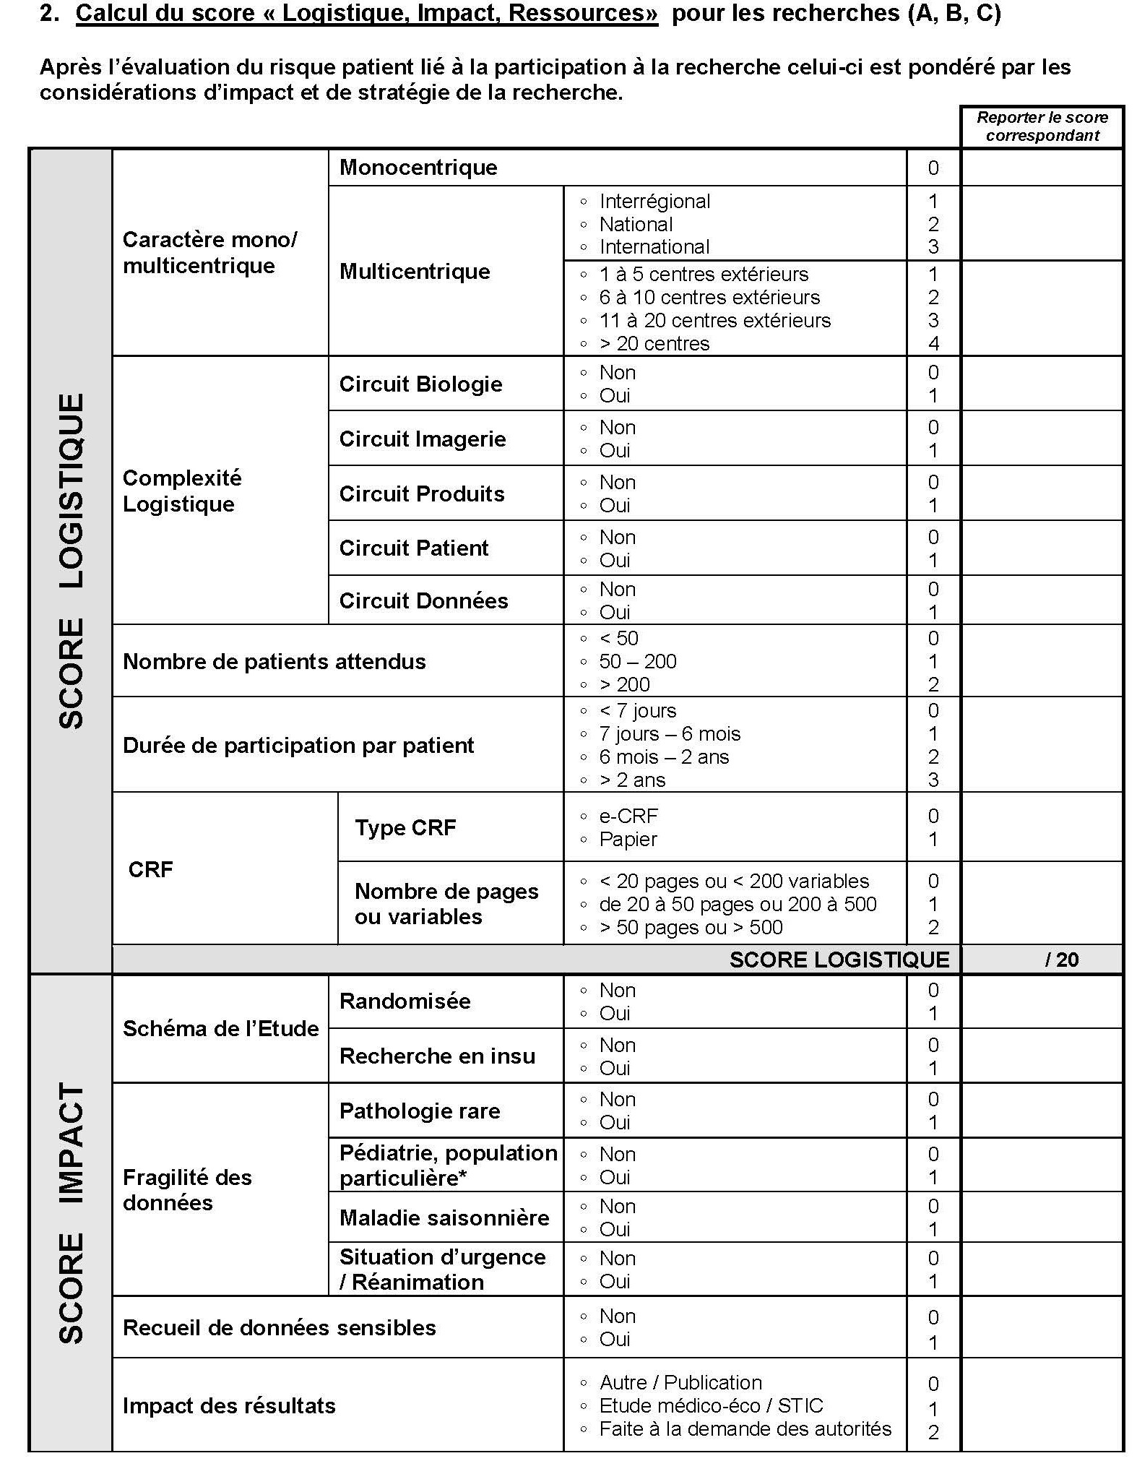

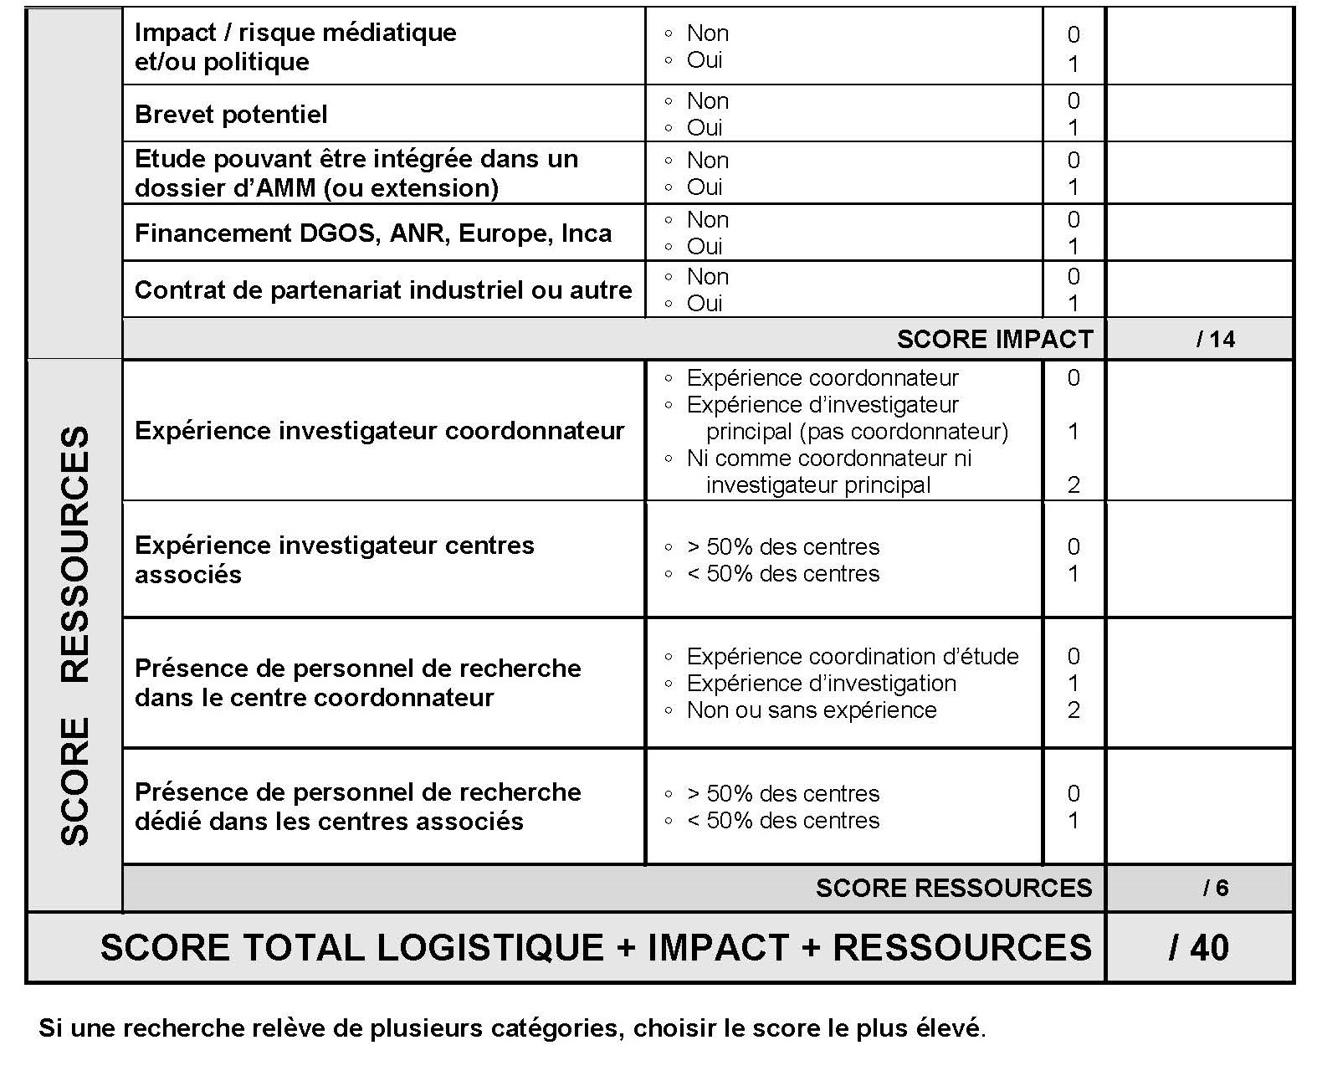

**ANNEXE 2 :** **MODELE RAPPORT DE VISITE DE MISE EN PLACE**

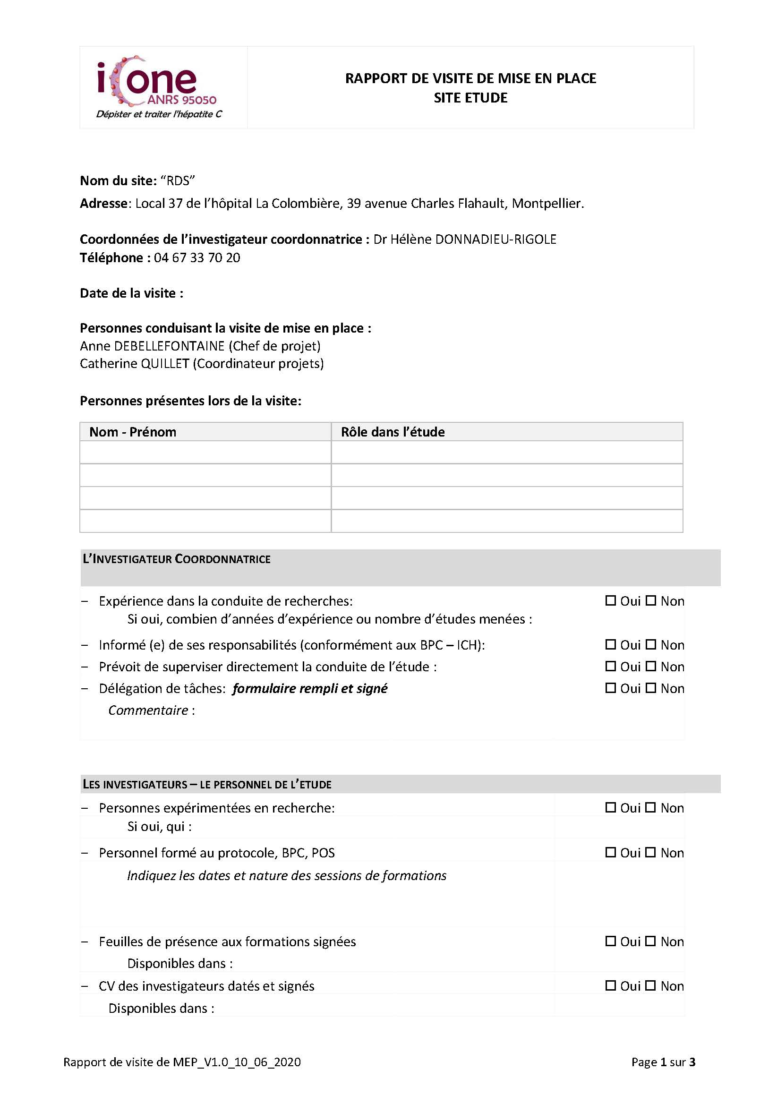

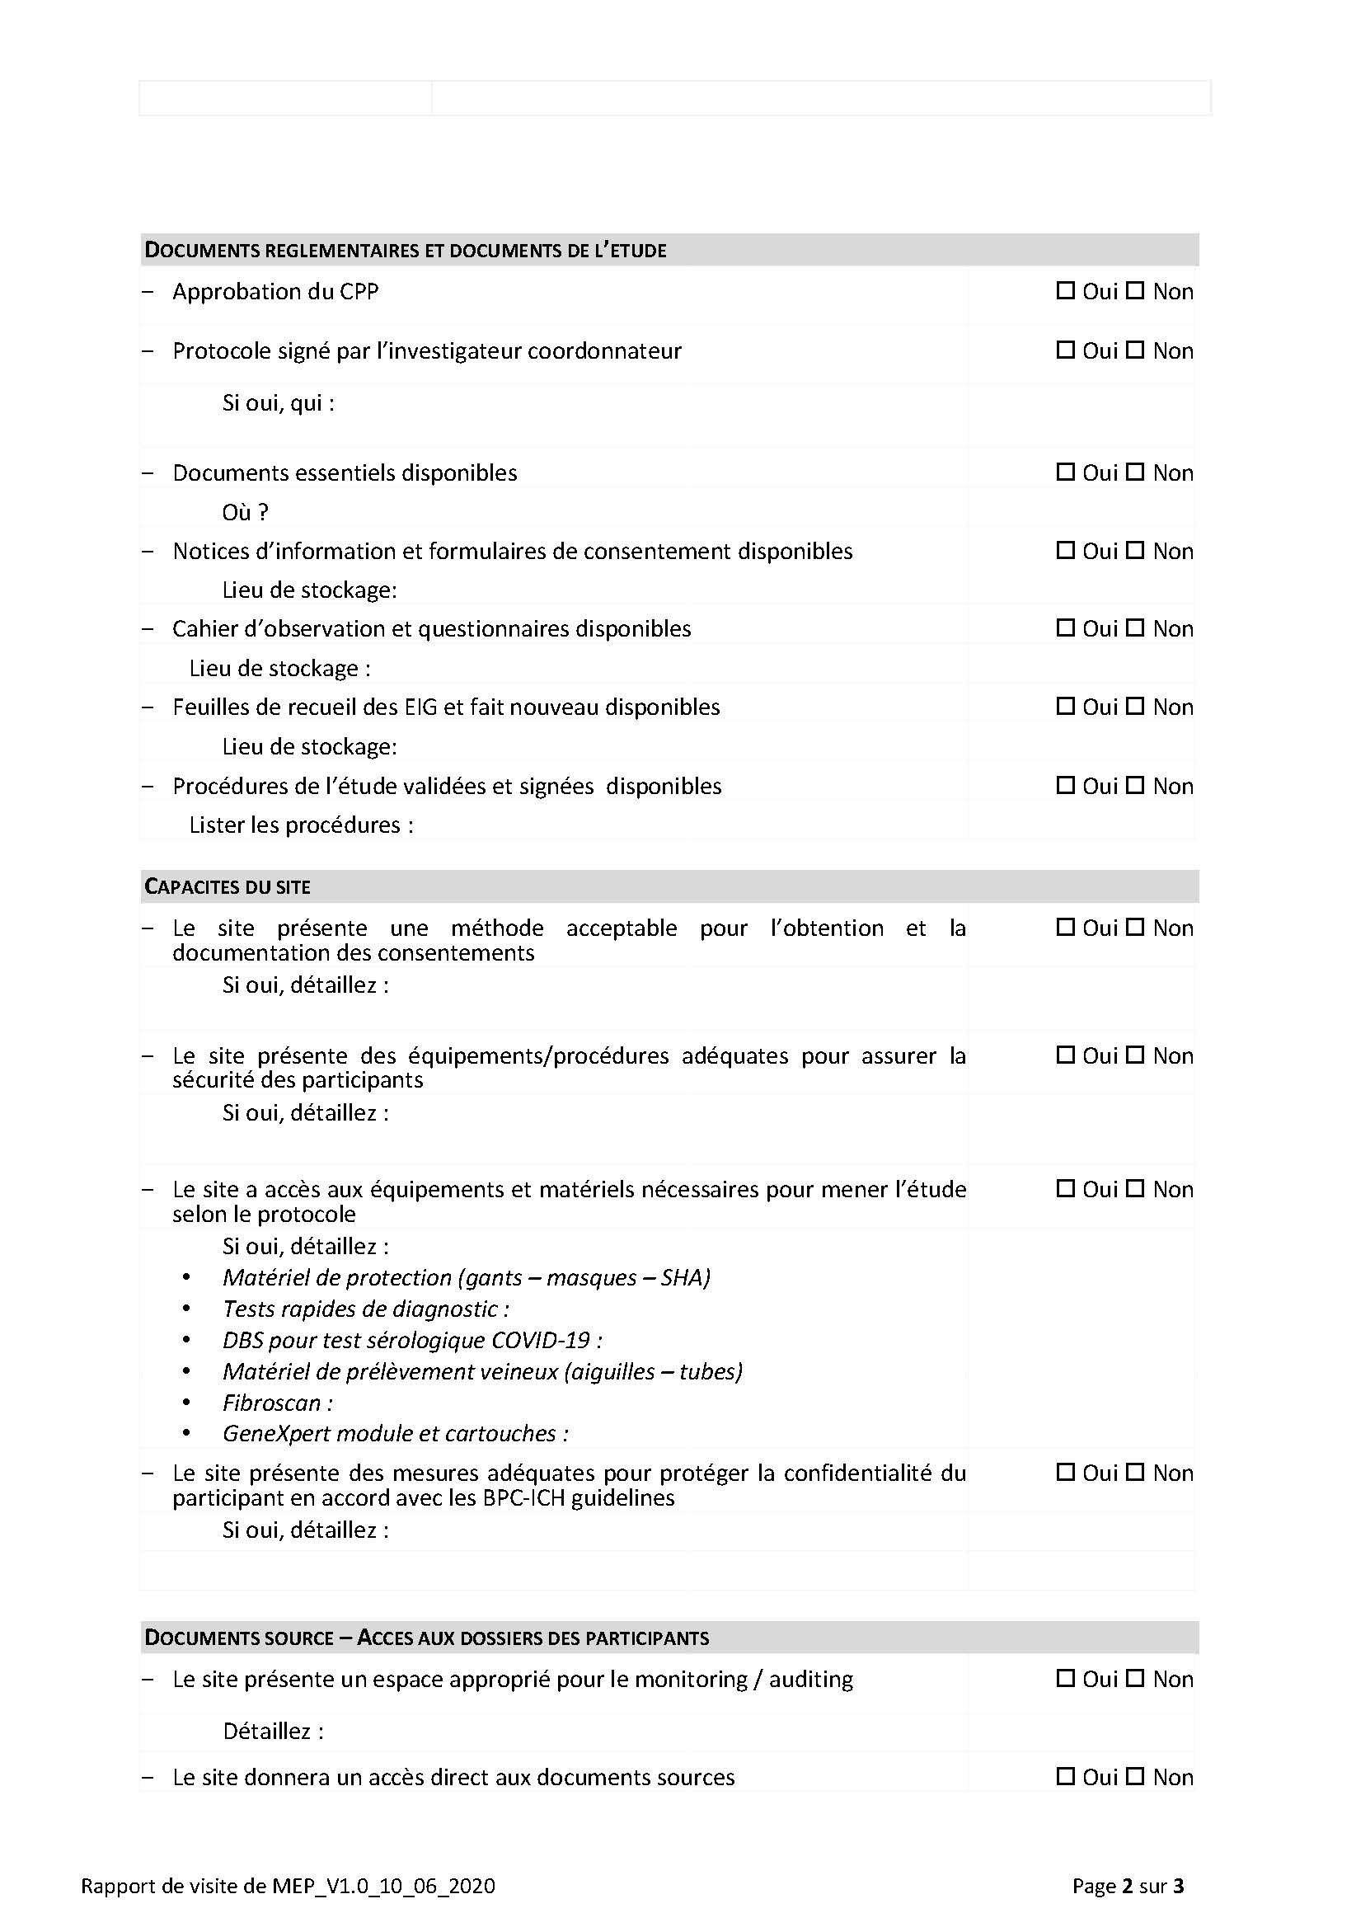

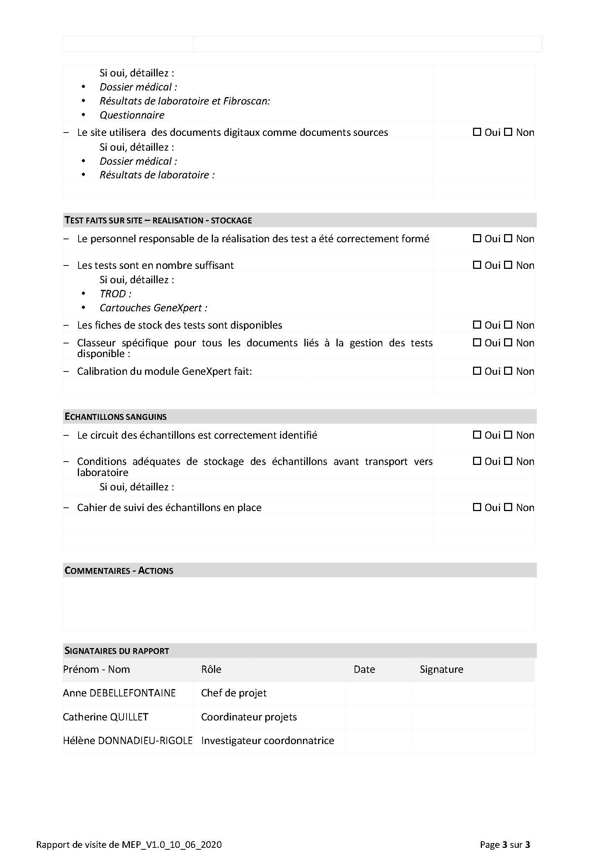

**ANNEXE 3 : ETIQUETTE POUR LA CONSERVATION DES DOCUMENTS ESSENTIELS**

|  |
| --- |
| **Etude ICONE – Sponsor Inserm-ANRS**  ANRS 95050  **Boîte N°__/__**  Liste des documents archivés Versions (n° et date)  …………………………………………………………………………………………………………………………………………………  ………………………………………………………………………………………………………………………………………………..  **Cette étude a débuté** en 2020 et terminé en ……………. (X).  **Ne pas détruire avant** ………………………………………(X + 15 ans)  Nom, date et signature du chef de projet ayant préparé cette boîte  ………………………………………………………………………………… _ _/_ _/_ _ _ _  Nom, date et signature de l’investigateur coordonnatrice  ………………………………………………………………………………… _ _/_ _/_ _ _ _ |